12.03.2018 проведена концертная программа академического хора ветеранов «Москворечье», посвященная 100-летию возвращения городу Москве статуса столицы.
03.04.2018
12.03.2018 в «Творческом центре «Москворечье» по адресу: Каширское шоссе, д. 52 проведена концертная программа академического хора ветеранов «Москворечье», посвященная 100-летию возвращения городу Москве статуса столицы. Это познавательно-развлекательное событие заставило еще раз задуматься об истории столицы, заслушаться прекрасными знакомыми и незнакомыми песнями о ней и полюбить ее еще сильней!
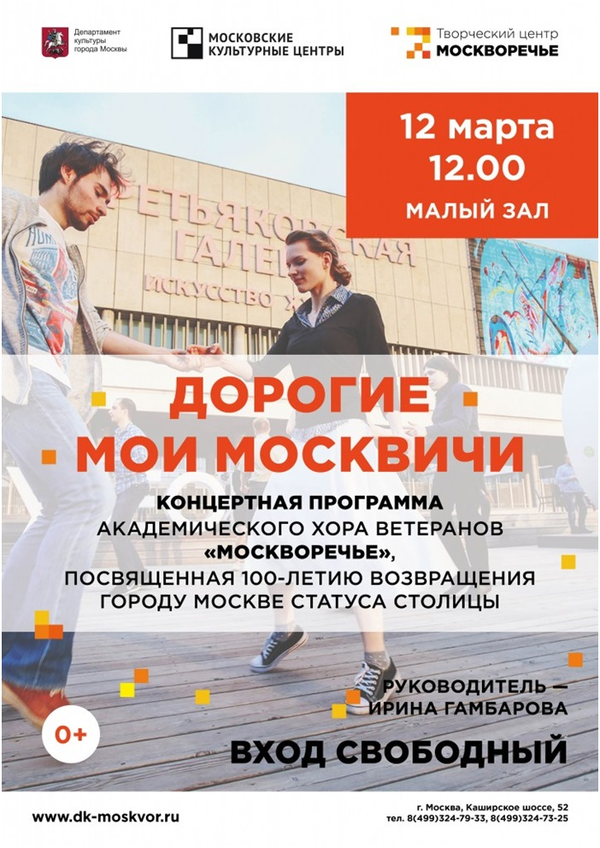

Адрес страницы: http://moskvoreche-saburovo.mos.ru/organization-of-recreational-social-and-educational-sports-and-recreational-and-sports-work-with-the/detail/7237203.html
Управа района Москворечье-Сабурово города Москвы

